ESTUDO GEOESPACIAL DE UMA CASA E FINANCEIRO PARA IMPLANTAÇÃO DE PLACA SOLAR EM UMA RESIDÊNCIA UNIFAMILIAR

Germânia Del Penho Barbosa de Deus
Honório Dias Barbosa

Resumo: O presente artigo apresenta um estudo de caso para analisar a viabilidade de se implantar um sistema de placa solar em uma residência unifamilitar.
Palavras-Chave: Eficiência energética, Placa solar.
Abstract: This paper presents a case study to analyze the feasibility of implanting a solar plate system in a single - family residence.

Keywords: Energy Efficiency, Solar Panel
.

Introdução
O presente trabalho trata sobre um estudo de viabilidade técnico-financeira com a finalidade de implantar um sistema de placa solar para diminuir o consumo de energia elétrica da concessionária, em uma casa unifamiliar no interior de Minas Gerais.
Tal estudo se deve ao fato de se ouvir muito falar em implantar Placa Solar em residências para aquecimento de água do chuveiros elétricos e possível geração de energia para vender à concessionária.
Atualmente há muitos sites orientando tal conduta e, em Fortes et al. (2013), a ANEEL, por meio da Resolução Normativa N° 482, de 17 de Abril de 2012, estabeleceu as condições gerais para o acesso de microgeração e minigeração distribuída aos sistemas de distribuição de energia elétrica, assim como as disposições gerais para o sistema de compensação de energia elétrica e outros pontos relacionados:
Atualmente, os sistemas fotovoltaicos vêm sendo utilizados em instalações remotas possibilitando vários projetos sociais, agropastoris, de irrigação e comunicações. As facilidades de um sistema fotovoltaico tais como: modularidade, baixos custos de manutenção e vida útil longa, fazem com que sejam de grande importância para instalações em lugares desprovidos da rede elétrica. (ELETROBRAS 2010).
Seguro BRASIL (2015), a região de Minas Gerais próxima à Ipatinga conta com radiação solar anual de cerca de 4,5 kWh/m²/dia. Outro indicativo é a capacidade média dos telhados das residências brasileiras de possuir 230% de geração de energia em relação ao que é consumido.
Os autores são arquiteto e engenheiro eletricistas, filhos dos proprietários e analisaram a implantação, levando em conta a manutenção dos padrões de conforto que atualmente os pais requerem, pela idade, tais como manter a boa iluminação na residência e a temperatura da água dos chuveiros.

Método
O sistema consistirá em analisar qual a melhor posição geoespacial para se implantar as placas e determinar a área máxima disponível para as placas. Conforme apresentado por Rutrer (2004), deverá ser analisado por um arquiteto os sombreamentos provocados por elevações vizinhas para aproveitar mais a energia do sol, principalmente no inverno:
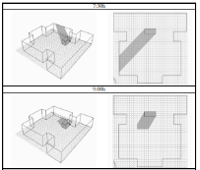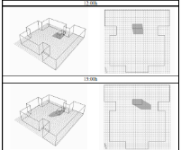
Figura 1 - Ilustração de sombreamento no telhado no inverno. Fonte: Ruther 2004

Após verificar o consumo médio mensal por um ano, verificou-se junto a sites de pré-dimensionamento de placas solares, a quantidade de placas necessárias para atender ao consumo da residência.
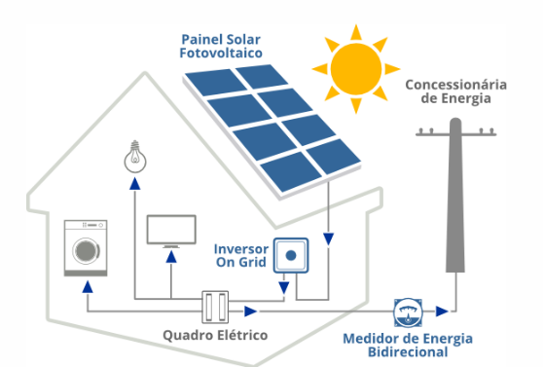
Figura 2 – Funcionamento do sistema de energia solar residencial. Fone: site da solar Energy

A família pensa em instalar o sistema para autoconsumo e também para crédito de energia.
Para o estudo de viabilidade financeira, estudou-se o tempo de vida útil do sistema, o valor de investimento para aquisição e adequações na residência e o valor de economia a ser gerado por mês após a ativação do sistema. Neste caso serão dispensados valores com profissionais para regularização das adaptações pois os filhos dos donos são arquiteta e engenheiro eletricista e serão os responsáveis técnicos para tal. Outro fator que será desconsiderado no valor para viabilização financeira é o custo de manutenção, por ser baixo.
O valor do investimento e a economia gerada serão comparados à rentabilidade do investimento na poupança.
Segundo o site Portal Solar (2016), é necessário um kit composto de painéis fotovoltaicos (placas solares), inversor solar, além de elementos de conexão e etc e a previsão de vida útil é de 25 anos.
Neste mesmo site, pode-se calcular os valores, considerando o consumo médio mensal em kwh: http://www.portalsolar.com.br/calculo-solar
Para o caso de 202 kwh/mês, cidade de Governador Valadares, cidade a 90 km a nordeste de Ipatinga, tem-se:
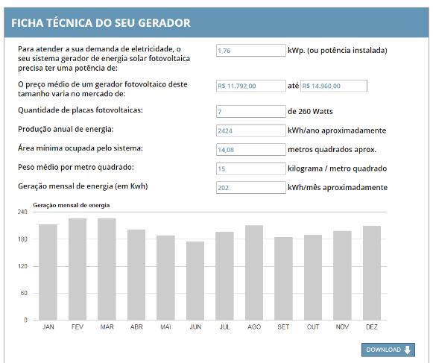

Figura 3 - Planta baixa da casa

Valor do investimento no site neosolar para 220kwh/mês:
https://www.neosolar.com.br/loja/gerador-solar-fotovoltaico-220-kwh-promocao.html
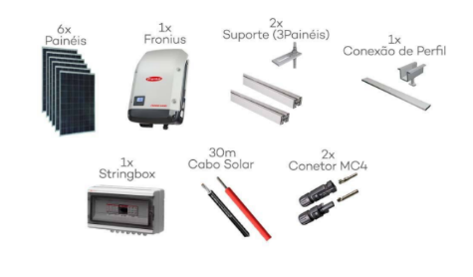
Figura 4 – Kit para instalação das placas solares

Valor do kw.h aproximadamente R$ 0,50, o que daria R$ 110,00.

Aspectos Arquitetônicos
Segundo LAMBERTS, no projeto arquitetônico, deve-se considerar a instalação deste sistema, uma vez que as placas devem ser orientadas para o norte com a inclinação específica para cada latitude. Porém, o ideal é integrá-las ao desenho, através de superfícies que façam parte da volumetria do edifício orientadas para a mesma direção e com a mesma inclinação das placas.
Como trata-se de um acréscimo na edificação já existente não temos como tirar partido do painel para elaborar a cobertura, porém sua instalação será evidenciando o melhor aproveitamento da incidência solar e a melhor estética da cobertura do edifício, pois e atualmente possui um telhado com telhas cerâmicas do tipo colonial. Os painéis fotovoltaicos serão inseridos nos pontos mais altos do telhado, onde o olhar do observador através da parte interna da residência não os contemplará, mantendo a estética e a harmonia do telhado junto à edificação.
Conclusão
Sobre o ponto de vista ambiental, o sistema fotovoltaico permite o aumento da oferta de energia de forma limpa, segura, com pouca manutenção e sem a necessidade de degradar grandes áreas, sendo uma fonte de energia inesgotável, disponível em todos os locais, renovável e silenciosa e sem emitir poluição.
Porém a estética do edifício pode ficar comprometida caso sua implantação ocorra sem um estudo volumétrico da planta de cobertura e da fachada principal que podem sofrer intercorrências no momento que forem acrescidas as placas.
Agrega-se ao fato de, se considerar um investimento em material de R$ 14.000,00 e R$ 2.000,00 de mão de obra para instalação, seriam R$ 16.000,00 no total. Pela economia dos R$ 110,00 mensais, seriam necessários aproximadamente 13 anos para se ter um retorno do investimento, isso sem considerar a possibilidade de venda de energia para a concessionário. Não deve ser esquecido ainda que o fornecedor apresenta a durabilidade de 25 anos para o equipamento, o que garantiriam 12 anos de energia sem custo nenhum e sem impacto ao meio ambiente.

Referências
BRASIL, Energia Solar no Brasil: dos desafios aos desafios. 2015 SENADO FEDERAL.
BIGGI, Róger Renó. O Uso da luz solar como fonte de energia elétrica através de sistema fotovoltaico – SF. UFLA, 2013 – Lavras.
FORTES, M. Z., FERREIRA, V. H. , GOMES, Flávio e DIAS, B. H. Conceitos Iniciais para Dimensionamento de Sistema Fotovoltáico em Residências. Introdução a Engenharia, 2013
ELETROBRAS, CEPEL. Energia Solar. Principios e Aplicações. Centro de Referência para Energia Solar e Eólica Sérgio de Salvo Brito, 2006. Acessado em: http://www.cresesb.cepel.br/download/tutorial/tutorial_solar_2006.pdf. JAN/2017.
LAMBERTS R, L Dutra, F Pereira, Eficiência Energética na Arquitetura São Paulo: PW Editores 1997
Solarenergy: http://solarenergy.com.br/energia-solar/residencial/ visitado em JAN/2017.

Arquiteta, Especialista em Didática do Ensino Superior e Professora na Universidade Nilton Lins, Brasil, germania.deus@gmail.com
Engenheiro Eletricista e Especialista em Projetos, Fundação Getúlio Vargas, honoriod@gmail.com

